**Чем опасны клещи**

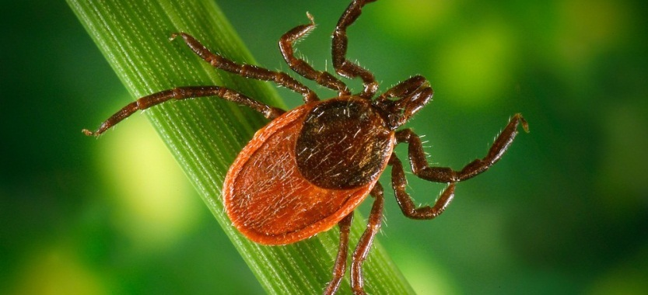 При укусе клеща есть вероятность заразиться различными инфекциями. Самые опасные из них – клещевой энцефалит, боррелиоз (болезнь Лайма), туляремия, крымская геморрагическая лихорадка и другие. Эти заболевания могут приводить к тяжелым необратимым последствиям – параличам, нарушениям функций мозга, работы нервной системы, поражениям суставов и внутренних органов, инфекционно-токсическому шоку и даже смерти. Клещи, переносящие инфекции, есть практически в любом регионе России.

**Как обезопасить себя от клещей**

Отправляясь на природу, помните о простых правилах:

1. Выбирайте одежду и обувь, которая максимально закрывает тело: длинный низ и верх, головной убор, высокие ботинки или кроссовки.
2. Следите, чтобы воротник и манжеты плотно прилегали. Заправляйте все, что можно заправить вовнутрь.
3. Выбирайте светлую одежду – на ней будет легче заметить темного клеща.
4. Пользуйтесь репеллентами, которые отпугивают клещей. Кстати, их чаще всего наносят на одежду.
5. Периодически осматривайте одежду – свою и ваших спутников. Потрясите ее над ванной, вернувшись домой.
6. Тщательно проверьте шерсть питомцев, если вы брали их на прогулку.
7. Собрали красивый букет полевых цветов? Проверьте и его, там может быть «сюрприз» в виде притаившегося клеща.

**Что делать, если клещ укусил**

Если, несмотря на все меры предосторожности, укус все же произошел, нужно извлечь клеща (самостоятельно или обратившись к врачу в травмпункт или в поликлинику). Чем быстрее это произойдет, тем меньше риск заражения.

Как действовать:

1. Используйте специальные инструменты для извлечения клеща (пинцет, клещедер), а также средства дезинфекции (спирт, йод, перекись водорода).
2. Захватите клеща пинцетом. Держа перпендикулярно поверхности укуса, аккуратно поверните тело клеща против часовой стрелки и извлеките его из кожных покровов без резких движений.
3. Если у вас специальных инструментов нет, можно аккуратно зацепить клеща пальцами, обернутыми марлей, ниткой, салфеткой. Ни в коем случае не трогайте клеща голыми руками.
4. Место укуса продезинфицируйте, руки тщательно помойте.
5. Клеща поместите в герметичную емкость и доставьте на исследование в микробиологическую лабораторию.

Если в течение месяца после укуса клеща вы почувствовали себя плохо, отметили повышение температуры, увеличивающееся красное пятно на месте укуса, ощутили зуд – незамедлительно обратитесь к врачу.

**Поможет ли вакцинация**

Сегодня доступна вакцинация от клещевого энцефалита – ее делают бесплатно в поликлиниках. Доступны как отечественные, так и импортные вакцины. Это способ обезопасить себя, если вы находитесь в зоне распространения заболевания. Вакцинация от энцефалита проходит в несколько этапов – это нужно для выработки стабильного иммунитета. Первую прививку обычно делают осенью, что позволяет подготовиться к весенне-летнему сезону. Повторная иммунизация проводится в начале зимы. Ревакцинация – через 9–12 месяцев. Если вы не успели заранее подготовиться, возможна экстренная вакцинация в любое время года.